**À l'heure de la transition énergétique, les énergies fossiles – charbon, pétrole, gaz naturel - n'ont vraiment plus la côte. Non renouvelables et polluantes, elles sont en train d'être supplantées par d'autres énergies beaucoup plus vertueuses : hydraulique, éolien, solaire... Où en est-on de cette nouvelle révolution énergétique ? Et surtout comment change-t-elle déjà nos vies au quotidien ?**

## No future pour les énergies fossiles !

Le constat est implacable : les jours (ou plutôt les années...) sont comptés pour les énergies fossiles qui représentent encore pourtant la quasi-totalité des énergies consommées sur la planète ! Qu'il s'agisse du pétrole, du charbon ou du gaz naturel, leurs réserves s'épuisent peu à peu.

**Energie et environnement**

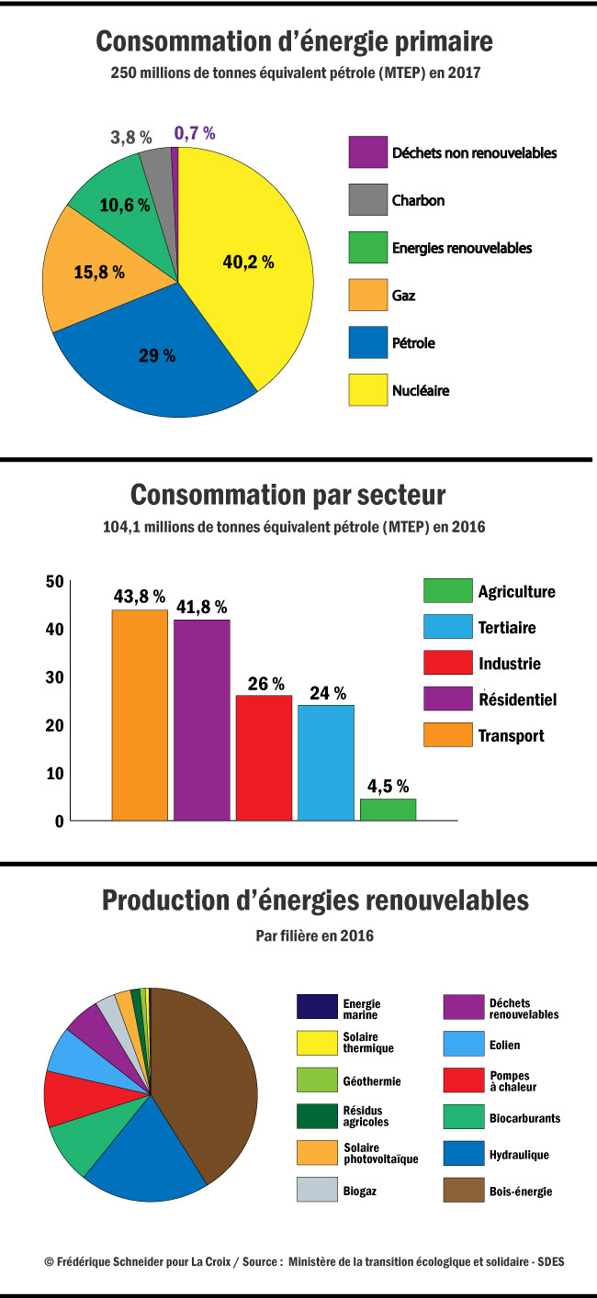

**Bye bye les fossiles, vive les renouvelables !**

Nous-mêmes, nos enfants et petits-enfants seront les premiers spectateurs de ce début d'épuisement des ressources fossiles."Bon débarras !" diront les défenseurs de la transition énergétique. Il est vrai que leur extraction et leur transformation provoquent une quantité démesurée de CO2, ce fameux dioxyde de carbone responsable de la pollution de l'air et du réchauffement climatique.

Il est donc légitime aujourd'hui de porter notre regard sur d'autres énergies, de préférence renouvelables et propres pour bâtir le "mix énergétique" de demain. Heureusement, ce chantier est aujourd'hui déjà largement engagé.

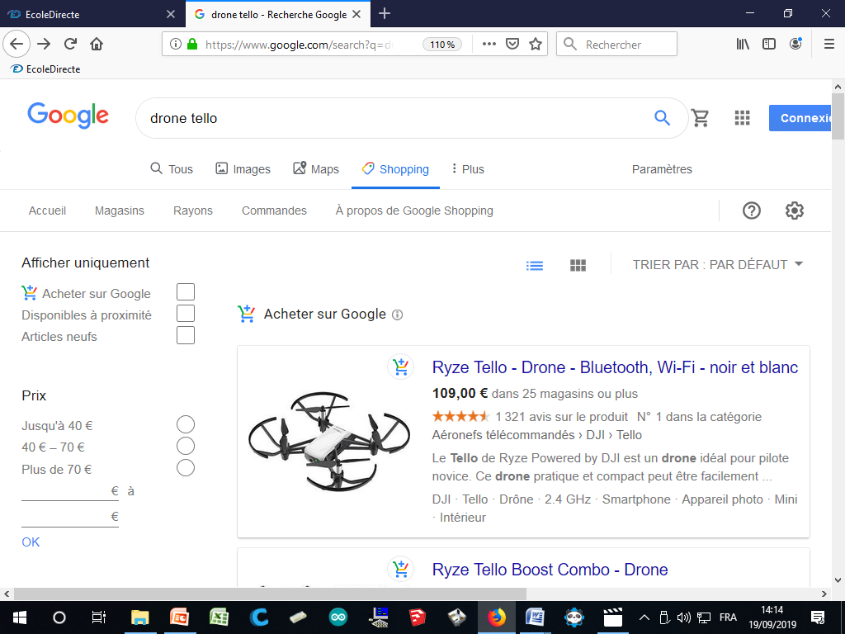

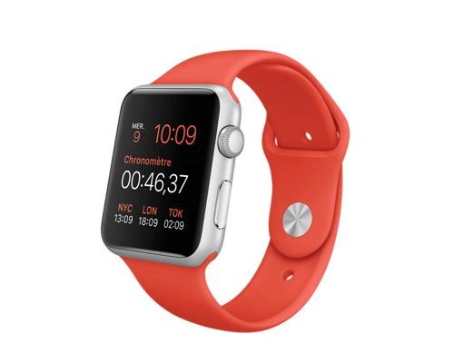

**Problématiques abordées en classe de 4ème :**

* **Thème n°1 : la consommation des appareils électriques (Réseau domestique).**
* **Thème n°2 : la réduction de la consommation (Radiateurs).**
* **Thème n°3 : l’automatisation des objets du quotidien (Eclairage + arrosage).**
* **Thème n°4 : l’arbre solaire (EPI) :**
* Etape n°1 :programmation.
* Etape n°2 :conception et fabrication.
* **Thème n°5 : l’intelligence artificielle et l’agriculture (Drones).**
* **Thème n°6 : la communication entre les objets connectés (Ondes).**
* **Thème n°7 : l’évolution des objets et leurs impacts (Ecran...).**

